Navodilo za TJA 9.ab - PON 30. 3.

- Do danes ste vsi poslali predstavitev poljubnega športa. And pigs can fly …

- Danes malo ponovimo Gerund (poglej nazaj v zvezek na dan 10. 3.)
V zvezek napiši naslov Gerund (exercises) in datum 30. 3.

V zvezek boš naredil 3 vaje: 1 iz U + 3 snekirane (spodaj).

- U 79/3a (glej primera, ki sta že narejena)

- Piši celeeee stavkeeee, navodila ni treba. Rešitev podčrtaj.

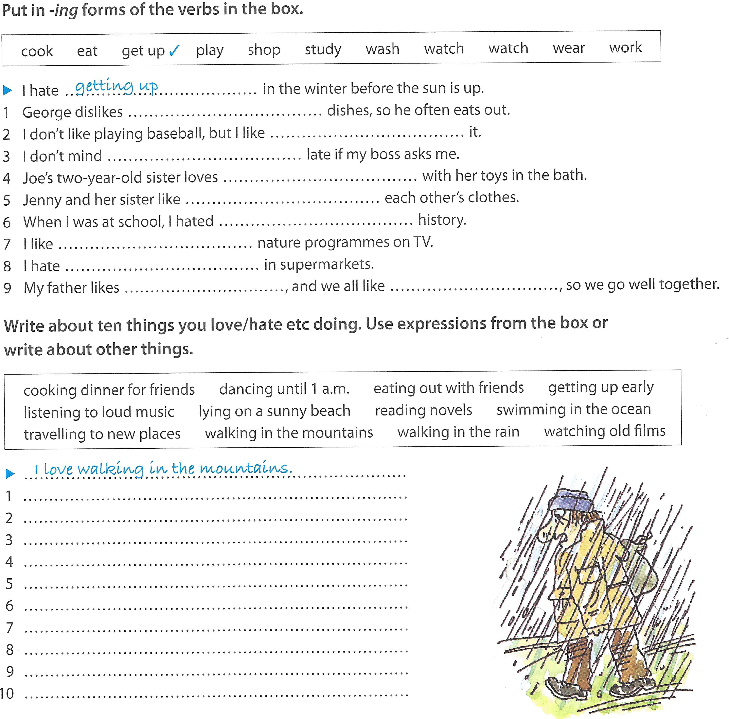
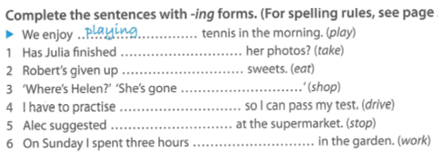

- DN: v zvezek naredi še 9 stavkov, ki jih najdeš spodaj. You know the drill – prepišeš celoten stavek, rešitev podčrtaš.

  - She is good at (dance) .
  - He is crazy about (sing) .
  - I don't like (play) cards.
  - They are afraid of (swim) in the sea.
  - You should give up (smoke) .
  - Sam dreams of (be) a popstar.
  - He is interested in (make) friends.
  - My uncle is afraid of (go) by plane.
  - We insist on (cook) the dinner ourselves.

